Lunes
12
de junio

1º de Secundaria
Lengua Materna

Tela de donde cortar

Aprendizaje esperado: investiga acerca de la diversidad lingüística y cultural de los pueblos originarios de México.

Énfasis: ensayar el uso de recursos y apoyos en una exposición sobre diversidad lingüística.

¿Qué vamos a aprender?

En esta sesión, ensayarás el uso de recursos y apoyos en una exposición sobre la diversidad lingüística.

Ten listo tu cuaderno, lápiz o pluma para que tomes tus notas, así como tu libro de texto para que amplíes la información que revisarás el día de hoy.

¿Qué hacemos?

En esta sesión se va a hablar sobre los recursos y apoyos para llevar a cabo una exposición sobre diversidad lingüística, y para empezar se comentará algo que una compañera tuya de nombre Alma pensaba hace poco sobre todo aquello que no se conoce de nuestro país.

Ella comenta que las personas se han estado perdiendo de mucho y que cuando se tiene la oportunidad de disfrutar de la vasta diversidad cultural, no se le presta la importancia que ésta merece.

Así es, y conforme a lo que mencionó Alma, debes recordar que todo conocimiento, experiencia y perspectiva, sirven como apoyo para el aprendizaje de cualquier tema. Y es muy importante que el conocimiento provoque reflexiones como la que Alma compartió. Se espera que al igual que ella, estas sesiones estén provocando este mismo tipo de reflexiones en ti.

Para lograr una mejor convivencia entre todas las personas, con diversas culturas, que habitan en este país, se debe practicar el respeto a las diferencias y las particularidades, y aprender a aceptar más allá de la región de la que se provenga y de la lengua materna.

Sin duda, ahora que se revisa este aprendizaje, se considera que lo más importante es que tú logres comprender la importancia de la vasta riqueza cultural, y que a partir de eso tengas un verdadero acercamiento a esta diversidad que incluye la cantidad de lenguas indígenas que existen en nuestro país, y que son parte de esa riqueza y diversidad. Muchas veces las experiencias son más enriquecedoras que la teoría, sobre todo en temas como estos. Una manera de contribuir a fomentar y preservar la diversidad lingüística y cultural de nuestro país es mediante la difusión de información; en este caso, puede ser a través de una exposición.

Como ya se ha dicho en otras ocasiones, además de conocer la cantidad de lenguas indígenas y las regiones donde se hablan, es muy importante comprender y valorar que estas lenguas y regiones forman parte fundamental de la gran riqueza cultural de nuestro país.

Ahora, hay que entrar en materia.

¿Qué recursos se pueden utilizar para lograr exponer sobre diversidad lingüística y cultural, pero, que además verdaderamente ayuden a que la exposición sea efectiva, difundiendo la importancia de pertenecer a estos pueblos ancestrales?

Hay muchos recursos. Pero ¿cuál sería el primero?

El primer recurso, por excelencia, es el guion de exposición, porque es la guía; en la que se incluyen todos los puntos a tratar; sigue un orden, pero a la vez, es flexible.

Es bueno cuando se habla de flexibilidad porque así tú, te darás cuenta de que puedes adaptar tu guion, el uso de los recursos y apoyos como mejor te parezca; sin dejar de lado tu investigación previa y tus conocimientos.

Por eso mismo, en esta sesión se te brindarán sugerencias para el uso de algunos recursos, de los cuales, puedes echar mano para lograr enriquecer tu exposición.

Así que, hay que iniciar.

Por ejemplo, a Alma le impactó conocer a través de una lectura, la interesantísima filosofía de los antiguos mexicanos, en específico, de los indios Yaqui de Sonora.

Se te propone que se retome este ejemplo para trabajar en este tema, la manera cómo se puede elaborar y ensayar recursos y apoyos para exponer.

A Alma se le ocurre, que, como recurso para su exposición, puede elaborar diapositivas, en las que se muestren los puntos más importantes de la filosofía de los indios Yaquis de Sonora, para así ir desmenuzando este conocimiento.

El uso de las dispositivas o gráficos puede ser un recurso bastante interesante y creativo.

Así que, para que tú también en casa participes, se van a ir mencionando los puntos de esta filosofía; Alma estará armando la presentación y todos estarán analizando cómo este recurso sirve para entender mejor la forma de pensamiento del pueblo Yaqui.

Para iniciar se puede decir, que dentro de la ideología de la cultura Yaqui, se tiene la idea de que los seres humanos son mágicos, pero que esa magia se pierde al momento de volverse arrogantes y, que esa arrogancia, hace que no puedan apreciar el mundo que les rodea, por eso siempre están inconformes con su vida.

Entonces, como título de la presentación se puede poner el siguiente:

FILOSOFÍA DE LOS INDIOS YAQUI DEL NORTE DE MÉXICO.

- Los seres humanos son mágicos.

También menciona que esa arrogancia hace que se sientan inmortales, y por lo mismo, ven a la muerte como la mejor consejera que pueden tener; ya que mientras están vivos todo puede ser posible en sus vidas.

- La muerte es nuestra mejor consejera.

Otro punto importante en la filosofía de los indios Yaquis es la responsabilidad: ellos dicen que el ser humano debe ir hasta el final cuando toma una decisión y hacerse responsable sin sentir remordimiento, ni arrepentimiento.

- El ser humano debe hacerse responsable.

Dicen que una persona debe usar su mundo lo menos posible y con ternura, sin importar que el mundo sea cosas, plantas, o animales.

Entonces sigue el número:

- El ser humano debe tocar sutilmente el mundo que lo rodea.

Ahora, ¿qué te parece si se revisan las diapositivas y se hacen comentarios de todo esto? Sirve que vas aprendiendo la manera de armar una presentación y cómo reflexionar a partir de la misma.

Bien, hasta aquí los puntos más importantes de la filosofía de los indios Yaqui de Sonora. Revisa cómo quedó la diapositiva.

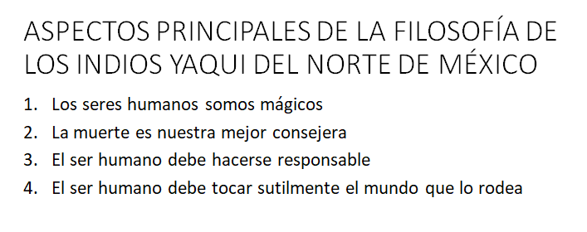

Parece bien, pero también se debería incluir alguna imagen, que enriquezca la presentación. Podría quedar mejor así:

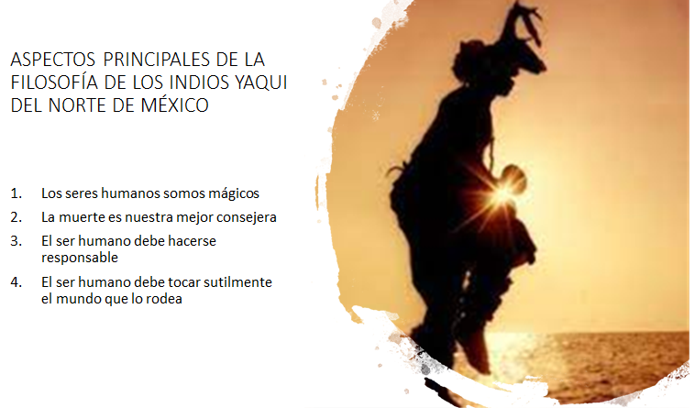

Como ves, así ya se le da un sentido a la diapositiva, las imágenes dicen más que mil palabras. Con sólo una diapositiva puedes entrar con tú audiencia a un momento de reflexión importante durante la exposición, ¿imagínate lo que pasaría con toda una presentación?

Así es.

Alma también dice que le pareció muy profunda la filosofía de los indios Yaqui. Como, por ejemplo, la definición del ser humano como especie, como ser mágico, por el simple hecho de existir, pero ella dice que quiere acotar esa parte, de que no son mejores que ninguna otra criatura, porque al final, la muerte, que es la mejor consejera, los va a alcanzar igual que a todos. Es una filosofía profunda que habla del pueblo Yaqui como un pueblo conectado con una cosmogonía muy profunda.

Como ves, es una bella reflexión la que se acaba de hacer con el apoyo de la diapositiva. Pero bueno, se estaba hablando de imágenes, y con relación a ello, se hace la siguiente pregunta ¿en qué otro medio puedes encontrar muchas imágenes?

La respuesta es, pues en videos.

Así es, ese es otro recurso para apoyar la exposición. Por ejemplo, revisa el siguiente video.

- Los últimos hablantes del kiliwa.
https://www.youtube.com/watch?v=g-sNIXRudew
Revisa del tiempo 00:20 al 01:05.

¿Qué te pareció este video?

Muy concreto y con datos claros y precisos, además de que siempre será más atractiva una exposición con este tipo de recursos. Por ejemplo, la poesía que aparece, no es lo mismo leerla tú u otras personas, que como aparece en el video: con esa voz suave y con las imágenes que ilustran las emociones.

Este tipo de recursos, como son los videos, las presentaciones de diapositivas, las imágenes, los carteles, son muy valiosos porque hacen la exposición mucho más amena; y hacen que los participantes se sensibilicen más sobre el tema que se esté tratando, sobre todo cuando se utilizan fondos musicales como se escucha en la lectura del poema.

Algo que hay que tomar muy en cuenta es la preparación de tu material. Si vas a usar una computadora, no debes olvidar cosas fundamentales como: el cargador de la computadora, tener un respaldo de tu trabajo en alguna memoria portátil, alistar el proyector, verificar su funcionalidad, pedirle a algún compañero que te ayude a pasar las diapositivas, u organizarte de modo que puedas hacerlo sola o solo, pero sin complicarte. Y en el caso de usar láminas, cuidar que no se te arruguen o rompan, acomodarlas de forma que te sea más fácil exponer su contenido, verificar que hay suficiente espacio para colocarlas y tener a la mano algún adhesivo para fijarlas en una superficie.

Definitivamente son puntos fundamentales que hay que tomar en cuenta. También si recuerdas se mencionaron fondos musicales para la exposición. En este sentido, Alma dice que se le vino a la cabeza otro de los rasgos importantes dentro de la cultura, que es la música y las danzas, todas aquellas manifestaciones que se pueden percibir dependiendo de la región. Así es, y sin duda, ese puede ser otro valioso recurso que va totalmente de la mano de la forma de pensamiento ancestral, sobre todo, al amor por la naturaleza.

¿Es posible proponer actividades durante la exposición que involucren al público?

La respuesta es, sí. Por ejemplo, puedes solicitar a los participantes la realización de una coreografía, en este caso acorde con el tema: insertarla en el guion de exposición como un ejercicio de relajación.

Dejarse llevar por los sonidos, crear atmósferas y producir emociones. Y puede servir como una acción para activarlos: esto puede ser a través de ver un video, realizar tu propia coreografía y hasta grabarte. Esto como ves, es uno de los recursos más divertidos, para aprender mientras se comenta el por qué y para qué nuestros ancestros utilizaban la música y la danza.

Hay que tomar en consideración y prever que cuando se realizan presentaciones, videos, incluso música, pueden presentarse algunos percances, como que se vaya la luz en ese momento o que se quede trabada la computadora.
Pudiera suceder, pero no hay nada que no se pueda remediar. por eso hay que prevenir como expositora o expositor, todas esas situaciones. Aparte de saber que cuentas con un dispositivo electrónico, también hay que tener a la mano otros recursos, como: cartulinas, hojas de rotafolio, plumones, el mismo pizarrón; y saber que puedes utilizarlos en cualquier momento.

El contar con recursos que estén de manera física en el salón de clases es un gran apoyo, y no sólo los que ya se encuentran en el aula, o los que lleva el maestro o maestra, sino también los que puedas llevar tú misma o tú mismo.

Así es y con esto, se puede hablar de otro recurso que puede apoyar mucho en el caso de la exposición de Alma sobre diversidad lingüística y cultural.

¿Quieres saber cuál es?

La respuesta es: ¡Una muestra gastronómica!

¿Una muestra gastronómica?

Sí, acorde con el tema que se eligió para la exposición, se pueden llevar al salón de clases, algunos platillos típicos de la cultura que se está abordando. Por ejemplo, un café de trigo, un pozole de trigo, unos ostiones asados o un atole de garambullo, todos platillos propios de la cultura yaqui. Como verás es una rica forma de aprender, definitivamente es un recurso muy valioso que apoyará la exposición.

Así es. porque además de deleitar a los participantes con la rica gastronomía, puedes apoyarte en todos los nombres de los platillos que se acaban de mencionar para armar una sopa de letras, y exhibirla con ayuda del pizarrón, un rotafolio o cartulinas.

Ahora, se realizará una actividad. ¿Qué tal si, además de los platillos que se acaban de mencionar hace un momento, conoces los ingredientes con los que se suelen preparar, no solo en Sonora sino prácticamente en todo el país, más otras palabras con origen en alguna de las lenguas indígenas de México, y, realizas una sopa de letras?

Busca las siguientes palabras en la sopa de letras, que se te presenta a continuación.

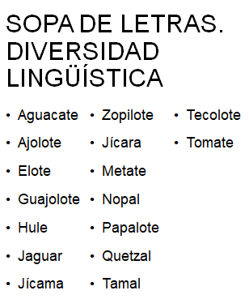

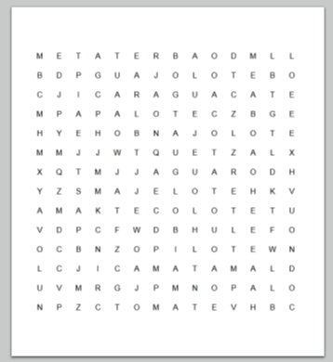

Así quedaría la sopa de letras. Algo muy sencillo que puedes incluir en la exposición, retomando el tema que vas a exponer.

Existen otros recursos como este para utilizar en una clase, que, como se mencionaba con anterioridad, puedes llevar al salón de clases o incluso los mismos participantes que en este caso pueden ser tus compañeros, pueden llevar al aula, y que, aparte de hacer más amena la exposición, les ayudará a aprender.

Ya que se está hablando de diversidad lingüística pues también quedaría muy bien llevar a la clase un mapa para conocer las regiones en donde se habla una lengua indígena, incluida la que habla el pueblo yaqui, la cahíta, que se compone de tres dialectos, que son: mayo, yaqui y tehueco, este último desaparecido. Como otro recurso que se puede llevar en físico, por si fallan los apoyos electrónicos.

Otra actividad que se desprende sobre el uso de este recurso es que los participantes puedan mostrar en el mapa de la República Mexicana que de preferencia puede ser uno del tamaño de un pliego de papel bond con división política o bien que cada participante cuente con su propio mapa; los datos estadísticos sobre las lenguas indígenas, y que identifiquen y coloreen los estados en los que todavía existen estos hablantes. Algo parecido a lo que se muestra a continuación:

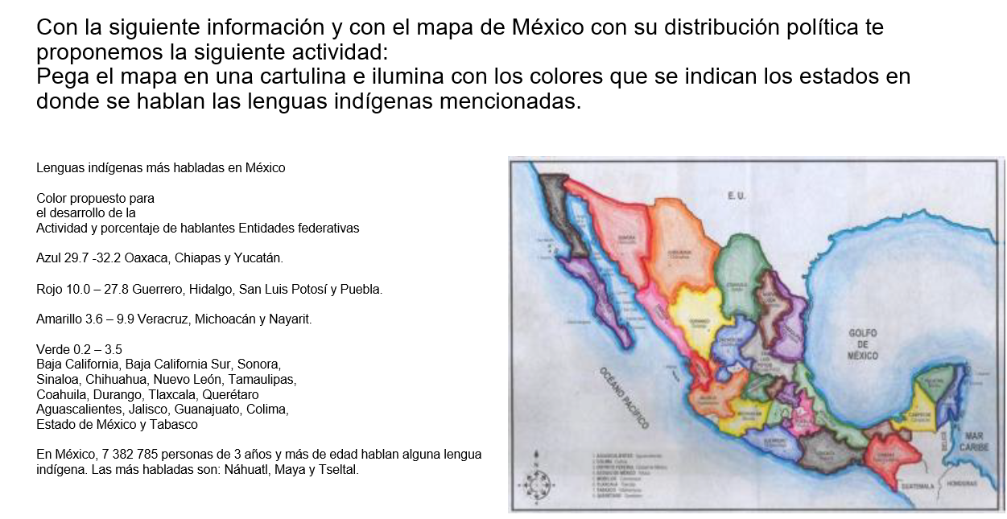

Como puedes ver, esta actividad también es de bastante utilidad o también, se puede realizar un cartel con base en alguno de los artículos de la “Ley General de Derechos Lingüísticos de los Pueblos indígenas”.

Por supuesto, en esta última actividad que se propone, convendría sólo utilizar como recurso un artículo de esa ley, para no saturar al auditorio. En este caso puede ser el artículo 9, que dice:

ART. 9.
Es derecho de todo mexicano comunicarse en la lengua de la que sea hablante, sin restricciones en el ámbito público o privado, en forma oral o escrita, en todas las actividades sociales, económicas, políticas, culturales, religiosas y cualesquiera otras.

Antes de realizar el cartel, debes comentar la importancia del artículo.

Observa un ejemplo de un cartel.

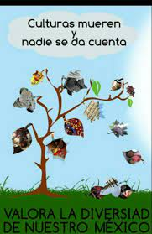

Como puedes ver, no cabe duda de que hay tela de dónde cortar con los recursos de apoyo para la exposición; sumando todo lo que se te pueda ocurrir.

Estas sugerencias, logran el cometido de apoyar una exposición sobre diversidad lingüística y cultural; acercando al auditorio de manera amena y reflexiva a las costumbres, formas de vida y filosofía de nuestros ancestros, de los pueblos, de la gente, y ayudan a conocer también las regiones en donde puedes encontrar a hermanos y hermanas mexicanos, quienes hablan estas maravillosas lenguas indígenas por si se te ocurre y puedes viajar por este hermoso país algún día. Y ya que se está hablando de la diversidad cultural, ahora se compartirá el siguiente video.

- INPI Niños. "Mi lengua, mi tierra". La diversidad cultural de México.

youtube.com/watch?v=262izjZoHb0&t=3s
Revisa del tiempo 00:01 al 02:01.

Se te recomienda que te tomes un tiempo para preparar tu material, para organizar la logística y para considerar cuánto tiempo en promedio durará tu exposición. De esta manera tendrás oportunidad de evitar contratiempos el día que te toque exponer.

Ahora, se realizará un recuento de lo que se ha revisado en esta sesión.

- Es importante incluir los recursos de apoyo que vas a utilizar en tu exposición dentro de tu guion.

- Los recursos sugeridos en esta sesión deben ser utilizados con moderación, es decir elegir aquellos que sean más convenientes a la forma en la que estructuras tu exposición, porque si no corres el riesgo de cansar o distraer a tu público.

- Prepara con antelación el material que vas a utilizar.

- Cuando falle alguno de los recursos utilizados con el apoyo de dispositivos electrónicos, apóyate de los dispositivos electrónicos personales o de una actividad planeada por si se presenta el caso.

- De igual manera, utiliza el pizarrón para hacer bosquejos, anotar lluvia de ideas o recapitular.

- También procura llevar en físico objetos que visualmente ayuden a reforzar en la memoria los contenidos presentados en la exposición.

- Ilustra visualmente con ayuda de presentaciones, algún tipo de estadísticas o descripciones para una mejor comprensión del tema.

- Utiliza videos o audios, ya que es uno de los recursos más atractivos para el público, además de que permite que la audiencia se transporte al lugar visual y emocionalmente y se sienta más compenetrado con el tema.

- Practica para medir la duración de la exposición y poder valorar la pertinencia de aumentar o recortar contenido, recursos y actividades.

- Cuando sea necesario improvisar, porque te fallan o no puedes utilizar alguno de los anteriores recursos, puedes valerte de tus experiencias junto con el conocimiento del tema y escuchar las del auditorio, este es uno de los recursos más enriquecedores por excelencia.

El reto de hoy:

Busca en tu libro de texto el aprendizaje esperado, para enriquecer tus conocimientos sobre el tema y realiza las actividades que se te proponen. En caso de tener dudas, recurre a tu maestra o maestro.

¡Buen trabajo!

Gracias por tu esfuerzo.

Para saber más:
Lecturas
https://libros.conaliteg.gob.mx/secundaria.html

